Predajom ovog rada izjavljujem, pod moralnom odgovornošću, da sam ovaj seminarski rad izradio samostalno.

PDCA krug

Uvod
Dobio sam 13. temu “Za odabranu organizaciju i njezin proizvod (uslugu) upotrijebite Demingov PDCA krug, te provedite kratak opis svih provedenih aktivnosti. Na kraju analizirajte raspoložive sustave za kakvoću, i ukratko objasnite prednosti i mane PDCA kruga u odnosu na druge?“ Zato ću pisati o anatomskim stolicama izmišljene tvrtke. Te stolice će biti namijenjene ljudima koji mnogo sjede na poslu, primjerice programerima. Proći ću kroz sva četiri koraka razvoja. PDCA označava Plan-Do-Check-Act (slika 1).

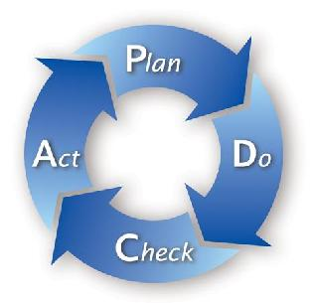
Slika 1

Glavni dio rada

Prvi korak PDCA-a je Plan. Treba razviti glavni plan proizvoda i procesa proizvodnje te provjeriti da li će tako proizvod dati bolje rezultate (ipak je glavni cilj ovoga konstantno unapređenje). Zbog toga treba imati kreativan i raznovrstan tim koji će se uspjeti sjetiti što više konstruktivnih detalja koji će omogućiti što bolje performanse proizvoda i tako ga istaknuti u moru konkurencije. Kod anatomskih stolica to bi bili detalji poput kotačića na nogama stolice, podesivog naslona i visine, itd. Naročito je važno to sve bilježiti i stvarati grafove razvoja proizvoda. U suprotnom ćemo dobiti samo bacanje ideja i nećemo postići ništa konstruktivno. Dakle, bitno je napraviti brainstorm da bi se izbjegle brze ideje bez mjerenja i dobrog promišljanja jer najčešće dovode do još većih komplikacija.

Drugi korak PDCA-a je Do. U tom koraku se proizvod stvara, plasira se, te se bilježi njegov rad, kao što su pogreške, dužina rada, mišljenje korisnika, itd. Također se uvode promjene, nadogradnje s kojima će proizvod postati još bolji. Na primjer, naslon stolice od nekog drugog materijala bi u ovom koraku postao stvaran, ukoliko su se tako dogovorili.

Stolica prvenstveno mora biti funkcionalna. Dakle, udobnost je najvažnija da bi se moglo što duže sjediti u njoj. Naslon bi trebao savršeno pristajati uz kralježnicu kada se osoba nasloni. No, nisu svi ljudi jednako građeni pa bi trebao biti i podesiv u šest smjerova: gore-dolje, napred-nazad i proširit ga te vratiti. To bi ispalo vrlo skupo pa se takvi detalji odbacuju jer proizvod treba biti dostupan masi. Također bi bilo dobro imati nekakvu pregradu koja bi služila kao podloga za tipkovnicu. Nešto poput ovoga na slici 2, samo manje i oblika i veličine tipkovnice. Možda bi se mogla staviti tako i podloga za miš, te držač za čaše, ali takve bi se stvari mogle uključiti u neku posebnu, luksuznu izvedbu stolice. Nešto poput full opreme u automobilima. ☺

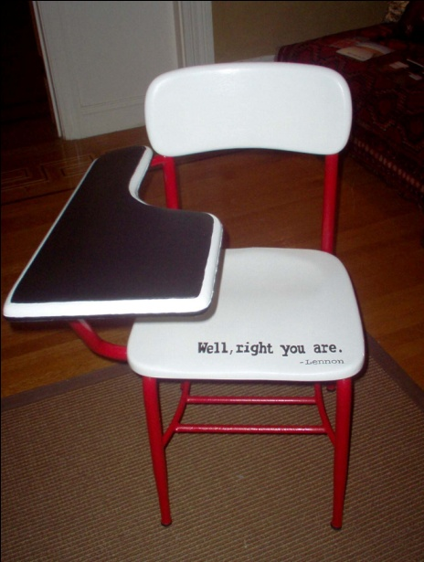
Slika 2

U trećem koraku PDCA-a, Check-u, se ocjenjuje proizvod i rezultati se prosljeđuju glavnim tvorcima ideje. Zatim se raspravlja i donosi se odluka u kojim smjerom će dalje teći razvoj proizvoda. Također se detaljno proučavaju bilješke. Raspravlja se o svim greškama te se pokušavaju stvoriti nove ideje o ispravljanju grešaka. Kada bi se, na primjer, na onoj stolici statistički najčešće trgali kotačići u ovom bi se koraku pokušavao smisliti novi način kretanja stolice ili bi se uveo novi materijal od kojih bi se radili. Tu će se izabrati jeftinija i učinkovitija varijanta, koja je najvjerojatnije novi materijal kotačića.

U zadnjem koraku PDCA-a, Act-u, donose se nove odluke o promjenama proizvoda kako bi ga se poboljšalo. Skupe se svi koji su radili na projektu i iznesu se nove ideje i novi smjer razvoja projekta. Ako je potrebno isti se pošalju na potrebne obuke. Sve promjene ulaze kao standardne iliti serijske u projekt. Ako bi bilo dogovoreno da će naslon biti od posebne plastike, svi ljudi koji su radili na njemu moraju otići na obuku oblikovanja iste. Nakon ovog koraka ponovno dolazi prvi korak – Plan.

Po čemu je PDCA bolji od ostalih načina? Pa, zato što se pri provođenju PDCA metode proizvod stalno poboljšava. Zbog toga i potiče ljude koji ga stvaraju na konstanto učenje i razvoj, te upravljanje istim. Također je dobar i za testiranje proizvoda te ispitivanje tržišta. Time se bitno smanjuje mogućnost pogreške te se na vrijeme mogu ispraviti. Jedna od glavnih prednosti, ako ne i glavna, jest njegova jednostavnost. Ali zna ga biti teško provesti jer je teško predvidjeti iz mjerenja što će se točno dogoditi pa se ljudi ponekad boje iznijeti pretpostavke da ne bi „ispali glupi“.

Čak sam našao i malu pjesmicu koja odlično opisuje PDCA metodu:
Good, Better, Best,
Never let them rest,
Till the Good becomes Better
And Better becomes Best!

Zaključak
PDCA je odlična metoda razvoja proizvoda, a i nekako najlogičnija zbog svoje jednostavnosti i učinkovitosti. Može se primjenjivati za proizvodnju novih, ali i za usavršavanje već postojećih proizvoda i usluga. Kao i svaka metoda ima svojih mana, ali pozitivne strane ove metode praktički zasjenjuju negativne i čine ih beznačajnim. Sve u svemu, preporuča se upotreba PDCA metode i to s razlogom.
Stolica bi trebala poslužiti kao melem za bol u leđima svim programerima i ostalim ljudima koji svakodnevno i dugo sjede pred računalima. Vjerujem da bi uz PDCA metodu razvoja to i postala.

Literatura

[1] Ime autora: JuanPCV
Naslov: Deming Cycle, PDCA
Datum zadnje modifikacije: 2.7.2004.
Datum pristupa stranici: 14.12.2009.
http://www.isixsigma.com/dictionary/Deming_Cycle,_PDCA-650.htm

[2] Ime autora: Nancy R. Tague
Naslov knjige: „The Quality Toolbox, Second Edition“
Nakladnik: ASQ Quality Press
Godina izdanja: 2004.
Stranice: 390-392

[3] Wikipedia
Naslov: PDCA
Zadnja promjena: 8.12.2009.
Datum pristupa stranici: 14.12.2009.
http://en.wikipedia.org/wiki/PDCA

[4] Ime autora: Paul Arveson
Naslov: The Deming Cycle
Datum zadnje modifikacije: 1998.
Datum pristupa stranici: 14.12.2009.
http://www.balancedscorecard.org/TheDemingCycle/tabid/112/Default.aspx

[5] Six Sigma Europe forum
Datum pristupa stranici: 14.12.2009.
http://europe.isixsigma.com/library/content/c020717a.asp

